# 实习律师办证流程

（一）新入职的实习律师办理实习证的过程中首先进行档案调动1.档案在郑州市人才交流中心或者河南省人才交流中心的无需调动。2.档案不在郑州市人才交流中心或者河南省人才交流中心的需要调动档案，调动档案需要用到的实习协议和介绍函找人事领取。登录河南省流动人员档案公共服务网申请商调函(网站首页点击申请商调函，选择转入单位，点击提交即可等待审核，审核结果会短信形式通知，一般一个工作日，若审核通过，商调函可下载，办理人登录服务网下载电子版商调函即可)，将下载的商调函以邮件发送至档案所在地即可档案调动（档案调动有机密邮寄和专人派送两种形式，机密邮寄即可直接邮寄，专人派送需要原单位的办事员和申请调档本人一同送往郑州市人才交流中心或者河南省人才交流中心）。

（二）档案问题处理完后按照人事发送的压缩包文件准备办理实习证需要用到的材料。（三）按照人事发送的压缩包准备好材料到前台找人事分配挂名指导老师同时找财务盖章后再进行网上申请。（四）网上申请后根据要求上传JPG格式的文件，等待审核通过。注：审核通过后页面会变化，如果后期登录查询审核结果时页面有变化即为审核通过，可按要求邮寄材料。审核通过后打印网上提交申请的实习申请表（邮寄材料包含此表，此表也需盖章签字）（五）每月7号之前提交材料的当月下发实习证，7号之后提交材料的次月月初下发实习证，具体下发日期请等待通知。

# 附录一：申请实习证材料及粘贴顺序

（一） 申请实习证材料

（1）实习申请表原件（正反打印，加盖所里章），个人简历一栏请写明“情况属实”并加盖公章；

（2）实习协议；

（3）法律职业资格证书复印件；

（4）毕业证（复印件）；

（5）身份证（复印件）；

（6）河南省人才交流中心或郑州市人才交流中心的档案存放证明或档案存放合同复印件；

（7）人才交流中心出具的经查档案该同志暂无公职、暂未就业、无行政处分或无受过刑事处罚的证明原件；

（8）申请办理实习证前有工作单位的，还需提交辞职文件或解除劳动合同关系的文件，原来在国家机关、事业单位、国有企业等单位要出红头文件证明其已辞职；

（9）户籍所在地公安机关出具的无刑事犯罪证明原件或本人无违法犯罪记录证明承诺书（无犯罪证明与本人无犯罪记录证明承诺书二选一）；

（10）指导老师情况说明（执业证号，执业年限等基本情况）（最后要说明指导实习律师的指导人数及姓名，导师所带实习律师不能超过两名）；

（11）律师事务所对实习律师的全年度实习计划安排；

（12）承诺书；

（13）该律师事务所情况说明；

（14）保证书；

（15）一寸照片2张（红底，蓝底均可，背面要贴上双面胶）；

（16）成本费5元；

（17）兼职律师需提交的材料除了第7条，第8条不用外，还需要以下材料：教师证、职称证、学校办的工作证、学校人事部门出据的档案存放证明、所在院校同意该老师从事兼职律师的证明（高等院校从事法律教学工作的老师可以兼职）；

以上材料提交后最迟半个月之内可以领取实习证。

（二）申请实习证材料粘贴顺序（1）实习申请表（正反打印）——（2）实习协议——（3）法律职业资格证书复印件——（4）毕业证复印件——（5）身份证复印件——（6）省人才或市人才档案存放证明或档案合同复印件——（7）无处罚证明——（8）辞职文件（有工作）——（9）户籍所在地无犯罪证明（或本人无犯罪记录证明承诺书）——（10）指导律师简介——（11）实习计划安排——（12）承诺书——（13）说明书——（14）保证书——（15）一张1寸正装蓝底照片

# 附录二： 网上申请实习证详细流程

申请实习证网址：<http://zz.oa.acla.org.cn>（郑州市律师综合管理信息系统）

请用电脑打开网址、请用电脑打开网址、请用电脑打开网址、重要的事情说三遍！！！

用手机打开页面无法操作，网址直接复制粘贴即可打开以下页面

**请知悉：**

**1、按照压缩包准备好材料到前台分配挂名指导老师并盖章后再进行网上申请**

**2、每月7号之前提交材料的当月下发实习证，7号之后提交材料的次月月初下发实习证，具体下发日期请等待通知。**

第一步：不用登陆，直接点击申请实习证即可

后期查询审核是否通过也是直接点击【申请实习证】进入，按提示进行操作登录

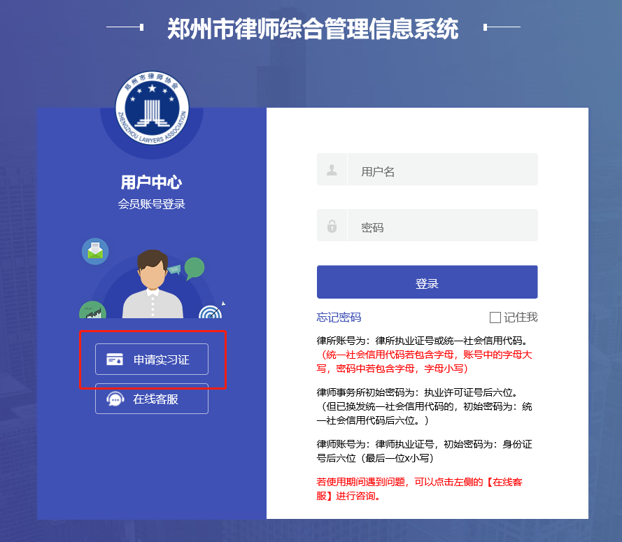

第二步：请认真阅读跳转后的页面，包含很多信息：

注意事项：

1、证明的有效期为三个月，请在证明有效期内使用并申请实习

1. 材料提交后，网上审核通过的请将材料按照顺序粘贴好或装订好后邮寄律协，不可用订书机，可用胶水将页面左边粘好，保持材料整洁整齐
2. 邮寄材料时除上传的材料外，还需邮寄网上申请后打印出来的实习申请表（这个也要粘贴好）及5块钱现金（工本费）

4、邮寄地址请自己保留好，不要再来前台问了，谢谢。

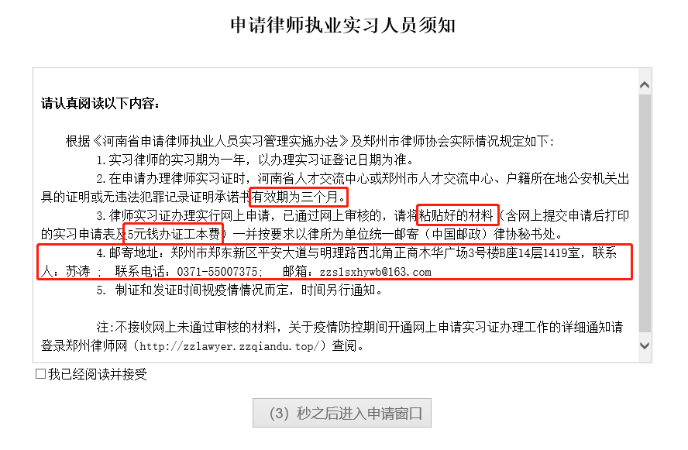

第三步：根据实习申请向导一步一步操作，此处不一一列举

请牢记实习申请向导第三步设置的密码，后期登录要用

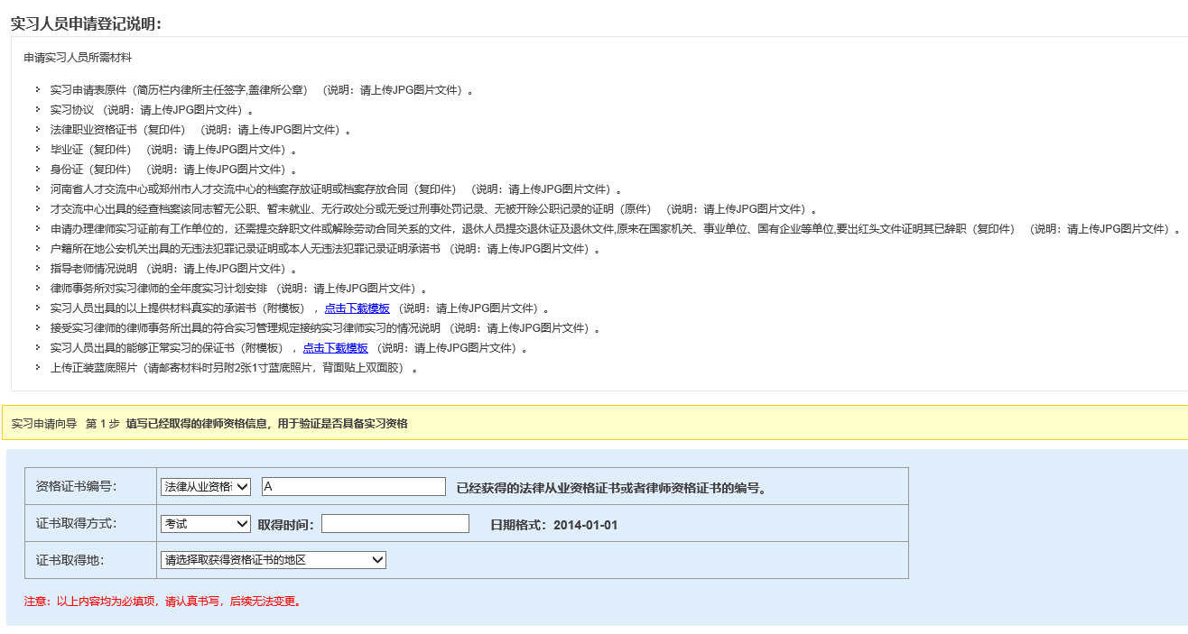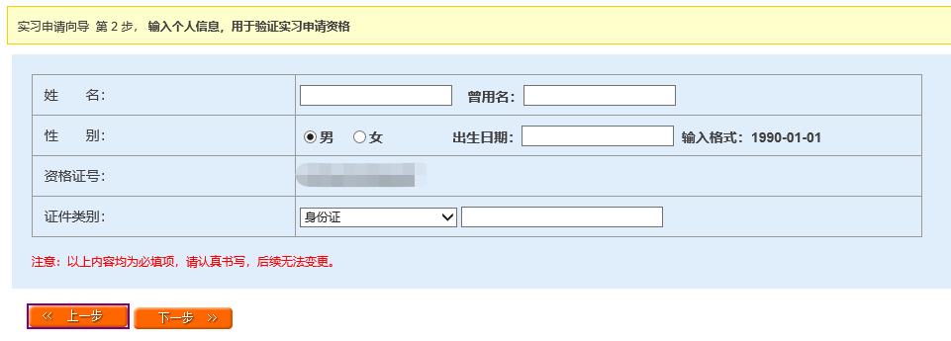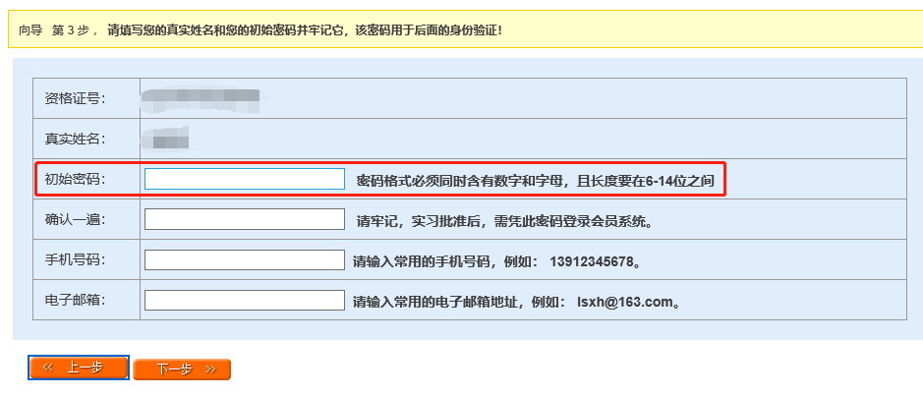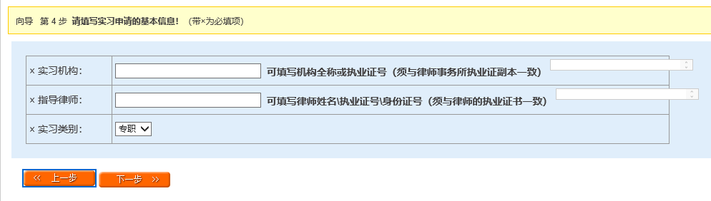

第四步：根据要求上传JPG格式的文件，等待审核通过  
**注：审核通过后页面会变化，如果后期登录查询审核结果时页面有变化即为审核通过，可按要求邮寄材料**

第五步：审核通过后打印网上提交申请的实习申请表（邮寄材料包含此表，此表也需盖章签字）

**附录三：实习律师须严格遵守以下制度**

（1）实习律师须认同律所文化理念，并自觉在工作中践行；

（2）实习律师应接受指导律师的工作安排，及时保质保量完成工作任务；

（3）实习律师在所学习期间接受律所内勤的监督，在必要时协助内勤办理律所行政事务；

（4）实习律师在所期间，均需遵照法律法规和事务所规定开展工作，不得对外单独承接案件和法律事务，不得对外以律师名义执业或发放相关宣传资料；

（5）实习律师应当在执业律师的指导下，参与办理各类法律事务，解答法律咨询，代写法律文书，但不得单独承办案件，不得收取费用；

（6）实习律师在实习期间没有特殊情况不得更换指导老师，如需更换需联系人事说明理由；

（7）实习律师应认真对待工作，做到敬业、勤业；

（8）实习律师应当自觉、主动进行业务学习，提高自身业务水平，维护律所形象；

（9）实习律师的薪酬或补助由指导律师根据实际情况发放，律所不统一发放；

（10）实习律师实习期为一年，实习期满，应将实习期间内经手保管的相关资料、物品及时收档和归还相关手续；

（11）实习律师实习期满后，经指导律师签字同意，可转为本所执业律师。